 | المؤتمر العالمي للاتصالات الراديوية (WRC-23)  دبي، 20 نوفمبر – 15 ديسمبر 2023 |  | 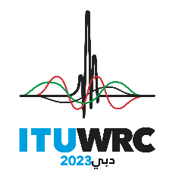
الجلسة العامة |  | الوثيقة 72-A
 |  | 12 أكتوبر 2023
 |  | الأصل: بالإنكليزية
اليونـان
مقترحات بشأن أعمال المؤتمر
بند جدول الأعمال 8
8 النظر في طلبات الإدارات التي ترغب في حذف الحواشي الخاصة ببلدانها أو حذف أسماء بلدانها من الحواشي إذا لم تَعد مطلوبة، مع مراعاة القرار 26 (Rev.WRC-19)، واتخاذ التدابير المناسبة بشأنها؛

المـادة 5
توزيع نطاقات التردد
القسم IV - جدول توزيع نطاقات التردد
(انظر الرقم 1.2)

MOD GRC/72/1
521.5 توزيع بديل: يوزع نطاق التردد GHz 18,4-18,1 على الخدمات الثابتة والثابتة الساتلية (فضاء-أرض) والمتنقلة على أساس أولي (انظر الرقم 33.5) في الإمارات العربية المتحدة. وتنطبق أيضاً أحكام الرقم 519.5.(WRC-23)

ــــــــــــــــــــــــــــــــــــــــــــــــــــــــــــــــــــــــــــــــــــــــــــــــــــ

